

**DX Aantal exemplaren: ………………25**

**Examens examenperiode juni  
Academiejaar 2020-2021**

|  |  |
| --- | --- |
| **Naam**: …Sander Eligisu…………………………………………………… | **Klasgroep**: ……………… |
| **Opleiding**: Accounting Administration / HR-support / Logies-, restaurant- en cateringmanagement / Marketing- en communicatiesupport / Marketing / **Netwerkbeheer** / Programmeren / Verkeerskunde / Winkelmanagement / Bedrijfsmanagement / Office Management / Wellbeing- en vitaliteitsmanagement / Toegepaste informatica | |
| **Opleidingsonderdeel**: Python | **Lector**: Linda Ooms |
| **Datum**: 14/06/21 8u30 uur | **Duurtijd**: 3u |
| **Lokaal/hal Xpo:** ……… |  |

**ALLE ANTWOORDEN IN DEZE BUNDEL**

Toegelaten hulpmiddelen bij dit examen aangeleverd door de docent:

* Examen is open boek. Alle papieren en lokaal opgeslagen elektronische documentatie mag gebruikt worden.
* Eigen PC + Oefeningen en testen.

Extra instructies:

* Indien je een vraag niet volledig weet, antwoord dan wat je weet.
* Test je code voor je ze indient.
* Theoretische vragen (vraag 1-5, vraag 8 en vraag 9a) indienen op papier.
* Alles mag op papier. Maar andere vragen mogen ook als code ingediend worden op Toledo. ( met duidelijke verwijzing naar de juiste vraag – in commentaar)

## Elementen van de taal

## 

x = (4+1)**2

* Bovenstaand Python statement is opgebouwd uit verschillende onderdelen.
* Plaats een X in het juiste vakje.
* Meerdere keer X per lijn is mogelijk.

|  |  |  |  |  |  |
| --- | --- | --- | --- | --- | --- |
| **Element** | **(sub)Expressie** | **constante** | **variabele** | **operand** | **operator** |
| **x** |  |  | x |  |  |
| **=** |  |  |  |  | x |
| **4, 1 en 2** |  |  |  | x |  |
| **+ en \*\*** |  |  |  |  | x |
| **(4+1)** |  |  |  | x |  |
| **(4+1) ** 2** |  |  |  | x |  |

## Operatoren

Wat is het verschil tussen / en // en tussen = en ==

Verschil tussen / en

|  |  |
| --- | --- |
| Tussen / en // | / kan een , getal worden // brijft een int |
| Tussen = en == | = set een varable en == ziet of het het zelfde is |

## Variabele namen

Welke variabele namen zijn toegelaten :

* plaats een X naast de namen die toegelaten zijn

|  |  |  |
| --- | --- | --- |
| **Variabele Naam** | **OK** | **Waarom niet** |
| som | x | (maar niet wanneer math is geimporteerd) |
| aantal in Stock |  | Spaties |
| Aantal_stock | X |  |
| aantalStock | x |  |
| while |  | Funtie |
| 7de |  | Begint met een cijver |
| Float2 | X |  |
| if |  | Funtie |

* als je geen X plaatst op een lijn, leg dan uit waarom niet

## Functions

De volgende functie maakt berekent de grootte van een opgegeven folder in bytes.

Er wordt rekening gehouden met bestanden en met de grootte van de subdirectories

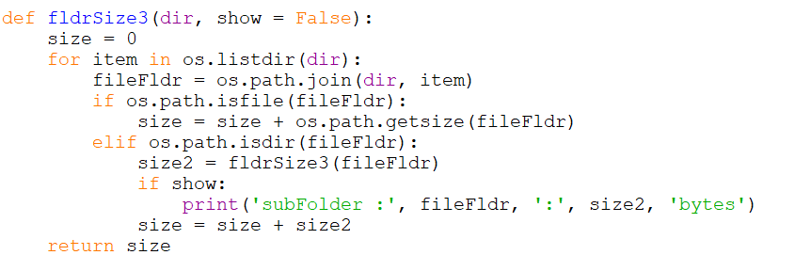 Vraag in verband met de parameter show = False

1. Wat gebeurt er als ik de functie als volgt oproep en dus geen waarde meegeef voor de parameter show en leg uit waarom dit gebeurt.



____gaat niet subfloders tonen omdat er showe False staat in de defintetie

_________________________________________________________________________________________________________________________________________________________________________________________________________________

1. Wat gebeurt er als ik de functie als volgt aanroep. Leg uit.



_____gaat de subfolders tonen omdat je de showe = False overscrhijft ________________________________________________________________________________________________________________________________________________________________________________________________________________

## Fouten zoeken

Dit programma

* Onderstaande functie berekent de grootste gemene deler van 2 getallen
* De grootste gemene deler van 12 en 60 is 12.

In de code hieronder staan 2 fouten :

* 1 syntaxFout => het programma runt niet.
* 1 logische fout => het programma runt, maar doet niet wat verwacht wordt.

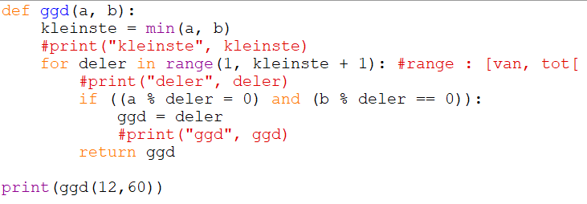

Beschrijf hieronder de 2 fouten en hoe je ze oplost.

Syntax fout :

________= bij a % deler == 0 _____________________________________________________________________________________________________________________________________________________________________________________________________________

Logische fout :

__________tap voor return ggd ___________________________________________________________________________________________________________________________________________________________________________________________________________

## Oefening List

|  |  |  |
| --- | --- | --- |
|  | Voorraad School 1 | Voorraad School 2 |
| Ringmap A4 | 74 | 64 |
| Cursusblok gelijnd | 45 | 60 |
| Cursusblok  geruit | 70 | 68 |

We hebben deze gegevens in Python opgeslagen als :

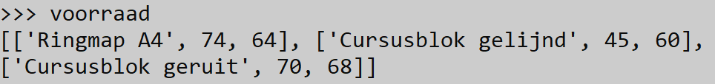

Geef de code om

1. Het aantal verschillende producten in de school te kennen (resultaat : 3)
2. het aantal cursusblokken geruit in voorraad in School 2 te krijgen (resultaat = 68)
3. de naam van het 2de product te krijgen (resultaat = ‘Cursusblok gelijnd’)
4. het aantal Scholen te weten waarvan we de voorraad beheren (resultaat = 2)

Elke vraag kan je in één lijn oplossen, maar je mag ook tussenvariabelen gebruiken.

**Gebruik eventueel Oefeningen.py**

|  |  |
| --- | --- |
| a. | aantalProducten = len(voorraad) |
| b. | cursusGeruit2 =voorraad[2][1] +voorraad[2][1] |
| c. | Product2= voorraad[1][1]+voorraad[1][2] |
| d. | aantalScholen = len(voorraad[0])-1 |

## Oefening Dictionary

|  |  |  |
| --- | --- | --- |
|  | Voorraad School 1 | Voorraad School 2 |
| Ringmap A4 | 74 | 64 |
| Cursusblok gelijnd | 45 | 60 |
| Cursusblok  geruit | 70 | 68 |

We hebben deze gegevens in Python opgeslagen als :

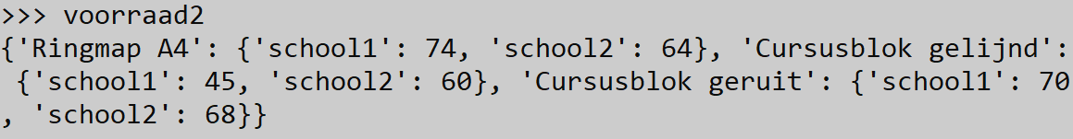

Geef de code om

1. Het aantal verschillende producten in de school te kennen (resultaat : 3)
2. het aantal cursusblokken geruit in voorraad in School 2 te krijgen (resultaat = 68)
3. de naam van het 2de product te krijgen (resultaat = ‘Cursusblok gelijnd’)
4. het aantal Scholen te weten waarvan we de voorraad beheren (resultaat = 2)

Elke vraag kan je in één lijn oplossen, maar je mag ook tussenvariabelen gebruiken.

**Gebruik eventueel Oefeningen.py**

|  |  |
| --- | --- |
| a. | aantalProducten = zie code |
| b. | cursusGeruit2 = |
| c. | Product2= |
| d. | aantalScholen = |

## List uitbreiden

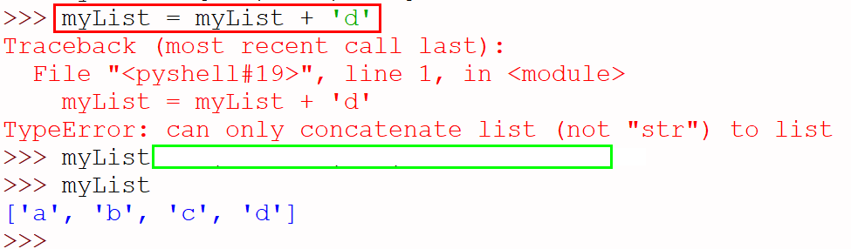

De instructie rood omkadert is fout.

Wat moet er in het groene kader staan om deze fout op te lossen : een element toevoegen.

Los de fout op twee verschillende manieren op

|  |  |
| --- | --- |
| 1. | myList.append(‘d’) |
| 2. | myList= myList + [‘d’] |

## List en loop

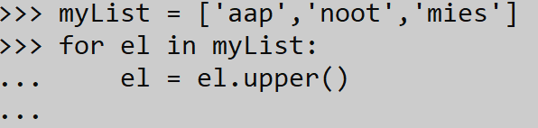

We willen alle strings in de lijst omzetten naar hoofdletters. Bovenstaande code geeft niet het gewenste resultaat.

1. Geef uitleg : waarom lukt dit niet (myList is hetzelfde gebleven).

_____omdat het niet word verwijder/terug gezet in de lijst ________________________________________________________________________________________________________________________________________________________________________________________________________________

1. Herschrijf de code, zodat het myList effectief [‘AAP’,’NOOT’,’MIES’] wordt. (max 5 lijnen) **Gebruik eventueel Oefeningen.py**

__________________________________________________________________________________________________________________________________________________________________________________________________________________________________________________________________________________________________________________________________________________________________________________________________________________________________________

## Formatting

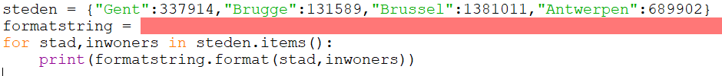

Wat staat in het rood kader om **exact** de volgende output te krijgen.

**Gebruik eventueel Oefeningen.py**

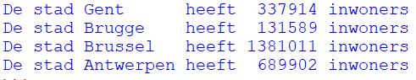

formatString =

__zie code ____________________________________________________________________________________________________________________________________________

**Veel Succes !**